游戏升级流程

一：升级必备工具：
1.InnoSetup：打包工具。（百度可以搜索，我们也可以提供）
2.eXeScope：修改客户端版本号的工具。（百度可以搜索，我们也可以提供）
3.MakeGUID.exe：生成器：加密版本号 （网狐特有）

二：更新安装程序：
安装包里包含四个文件夹，分别是安装程序、安装脚本、安装文件、资源文件。
其中安装程序用来放编译出来的文件。安装脚本用来放编译的脚本。安装文件用来放被编译的游戏组件。资源文件用来放安装包的一些图片资源
1.将新的游戏客户端组件升级版本号，替换安装文件里的组件；
修改版本号见下图：
打开需升级的游戏客户端组件，修改文件版本及产品版本即可；注：游戏组件分Debug和Release两种，更新时要用Release里的组件；（一般我们只给出release）
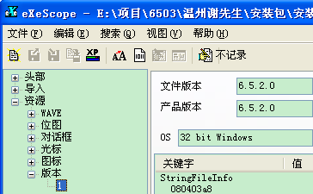

2.打开此款游戏的安装脚本和全部游戏的安装脚本，按CTRL+F9，或在编译脚本上右键点编译。Inno将进行编译。
3.编译完成后，打开安装程序文件夹，将新的安装程序上传至服务器网站的下载目录，替换下载目录里的安装程序。

三：更新服务端：
1.将需更新的游戏房间玩家请出房间后停止游戏房间；
2.替换新的服务端组件；
3.更新数据库游戏版本号：修改数据库QPServerInfoDB 表GameKindItem里的MaxVersion。MaxVersion是游戏进程的版本号码，注：数据需用生成器加密，例如：6.6.2.0在加密工具里就要写成：6,5,2,0。加密出来的密文复制到对应游戏的MaxVersion。保存。加密过程如图
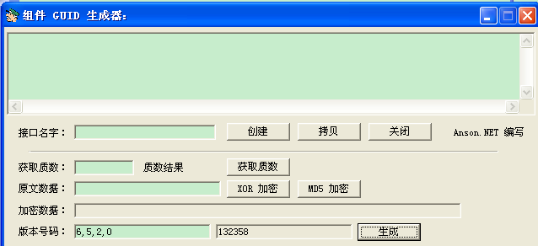
4.重起游戏中心服务器，升级完毕。

